Presseinformation
Leipfinger-Bader GmbH, Ziegeleistraße 15, 84172 Vatersdorf
Abdruck honorarfrei. Belegexemplar und Rückfragen bitte an:
Kommunikation2B, Westfalendamm 241, 44141 Dortmund, Fon: 0231/33049323

12/23-20

Schnell, modular – und massiv

Leipfinger-Bader optimiert
Wohnungsbau mit Modulen in Ziegelbauweise

Ein modulares Wohnraumkonzept hat jetzt Leipfinger-Bader entwickelt. Seriell gefertigt in massiver Ziegelbauweise, setzt es vor allem da an, wo in kurzer Zeit günstiger Wohnraum mit hohem Qualitätsanspruch realisiert werden soll. So lässt sich energetisch der Standard KFN 40 EH erreichen. Die einzelnen Module verfügen – je nach Auftraggeberwunsch – über einen hohen Vorfertigungsgrad inklusive Sanitäreinheit, Küche, Bodenaufbau und Bodenbelag sowie Heizung. Die Wirtschaftlichkeit und Nachhaltigkeit der Ziegelmodule basiert auf einer ausgefeilten Produktkombination. Sie besteht unter anderem aus wärmedämmenden Coriso-Mauerziegeln, die eine bis zu fünfgeschossige Modulbauweise ermöglichen, und Planziegeln für die Innenwand mit zusätzlichen Dämmeigenschaften zur Einsparung von Heiz- und Kühlkosten. Zudem kommen Estrichziegel mit Heizpapier für eine autarke und effiziente Elektroheizlösung sowie ein Rollladenkasten mit integrierter Lüftung und Wärmerückgewinnung von bis zu 93 Prozent zum Einsatz.

Insbesondere günstiger Wohnraum ist in Deutschland Mangelware. Vor diesem Hintergrund sind insbesondere intelligente serielle Ansätze gefragt. Und genau diese hat Leipfinger-Bader jetzt strategisch weiterentwickelt, um neue Angebote möglichst schnell zu realisieren. Das Ergebnis sind Module in massiver Ziegelbauweise mit einem hohen Vorfertigungsgrad. Nach einer intensiveren Vorplanung werden diese im Werk unter witterungsgeschützten Bedingungen seriell vorgefertigt. Qualitätsgeprüft gelangen diese dann auf die Baustelle und werden hier mit dem Autokran gesetzt.

Vorgefertigter Wohnraum
Die einzelnen Module verfügen über eine Fläche von bis zu 24 Quadratmetern. Sie zeichnen sich durch einen hohen Qualitätsstandard aus – sowohl energetisch (KFN 40 EH-Standard) als auch durch die massive Bauweise. Selbst die Innenwände bestehen dabei aus Ziegeln. Der Vorfertigungsgrad beläuft sich auf über 90 Prozent: Bodenaufbau und Boden sind bereits umgesetzt; Sanitäreinheit und Küche integriert. Zum Einsatz kommt zudem ein dezentrales Lüftungssystem mit bis zu 93 Prozent Wärmerückgewinnung. Es ist mit dem Rollladen- und Raffstorekasten kombiniert. Die Be- und Entlüftung erfolgen dabei über den Rollraum. Von außen ist das System unsichtbar. Auch umfasst das Modul eine Heizung. Hierbei setzt Leipfinger-Bader auf eine besonders innovative Lösung: So kommt Heizpapier in Verbindung mit einem keramischen Trockenestrich zum Einsatz. Das Heizpapier ist eine dünnschichtige Wärmequelle und der Estrichziegel übernimmt die effiziente Wärmeverteilung. Damit lässt sich der Aufwand für Heizenergie deutlich senken. Das wirtschaftliche, rein elektrische Heizsystem punktet zugleich als zukunftsweisende und klimafreundliche Technik.

Vielfältige Anwendungsfälle
Konzipiert wurden im ersten Schritt vor allem Lösungen für Flüchtlingsunterkünfte und studentisches Wohnen. Dabei sind auch Zwei-Zimmer-Wohnungen möglich, die aus je zwei Modulen mit nur einer Küchen- und Sanitäreinheit bestehen. Denkbar sind in diesem Kontext jedoch auch weitere Anwendungsgebiete wie zum Beispiel betriebliches Wohnen, Unterkünfte für Pflegekräfte oder generell sozialer Wohnraum. Zudem sind beispielsweise Büroräume möglich. Die Ausbaustufe ist frei wählbar, sollte jedoch pro Objekt festgelegt werden, um Synergien aus der Planungsphase bestmöglich zu nutzen.

Intelligenter Aufbau
Die Außenwände des Moduls bestehen aus dämmstoffgefüllten Mauerziegeln „W07 Coriso“ in einer Wandstärke von 42,5 Zentimeter. Damit wird ein sehr guter Wärmedurchgangskoeffizienten (U-Wert) von 0,16 W/(m²K) und der hohe energetische Standard erzielt. Die Module erfüllen so bereits die Anforderungen des KFN 40 EH-Standards; mit zusätzlichen Maßnahmen lässt sich jedoch auch das Qualitätssiegel QNG erreichen. Eingestuft in die Festigkeitsklasse 14, sorgt der Mauerziegel dafür, dass mit den einzelnen Modulen sogar auch Gebäude mit fünf Geschossen realisiert werden können. Für die Innenwände finden Planziegel der Rohdichteklasse 1,2 in 17,5 Zentimeter Wandstärke Verwendung. Die serielle Vorfertigung im Werk macht wetterunabhängig und gewährleistet zugleich hohe Qualität. Ein spezieller Witterungsschutz wird bereits für den Transport angebracht, sorgt aber auch in den Zwischenphasen auf der Baustelle für durchgehenden Schutz der Module. Leipfinger-Bader bietet diese Module entweder ab Werk oder quasi als Komplettpaket inklusive Logistik und Montage an, wobei das Unternehmen mit Partnern die Funktion des Generalunternehmers oder Generalübernehmers einnehmen kann.

Die Logistik zur Baustelle stellt bei massiven Modulen für viele Hersteller eine besondere Herausforderung dar. Mit einem Außenmaß von 3,50 Metern und einer Länge von 9,29 Metern ist das Modul von Leipfinger-Bader jedoch vergleichsweise problemlos zu transportieren und mit einem Autokran auf der Baustelle zu heben. Auf dem Baufeld wird entweder ein Streifenfundament oder eine Bodenplatte benötigt. Zudem sollte der Platz für den Autokran eingeplant werden und die Baustelle muss von einem Schwerlaster anfahrbar sein.

Pro Tag lassen sich bis zu fünf Module montieren. So ist der Anschluss von Modul zu Modul bereits werkseitig vorbereitet. Dieser befindet sich auf der kurzen Seite der Module – auf der gegenüberliegenden Seite sind Fensterflächen integriert. Auf der Baustelle erfolgen neben dem Aufstellen und dem Anschluss der Module zudem der Dachabschluss, der Einbau der Treppenanlagen sowie die Ausführung der Fassade. Die Anzahl der Treppenaufgänge richtet sich dabei nach den jeweiligen Brandschutzvorgaben.

„Das Konzept dient nicht nur der schnellen Umsetzung von Wohnraum mit hohem Qualitätsanspruch, sondern trägt auch dem Kreislaufgedanken Rechnung. So lassen sich die einzelnen Module ebenfalls temporär einsetzen und wieder zurückbauen beziehungsweise an anderer Stelle wiederverwenden“, erklärt Stefan Gruber, Projektleiter bei Leipfinger-Bader.
ca. 5.600 Zeichen

Bildunterschriften
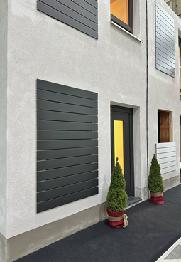
[23-20 Modulares Bauen]
Um neuen Wohnraum in kurzer Zeit zu schaffen, hat Leipfinger-Bader jetzt Module in massiver Bauweise mit einem hohen Vorfertigungsgrad entwickelt.
Foto: Leipfinger-Bader GmbH
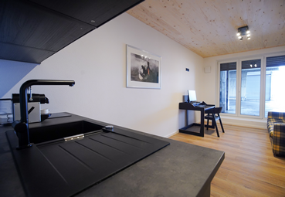
[23-20 Ausstattung]
Die Ausbaustufe ist frei wählbar, sollte jedoch pro Objekt festgelegt werden, um Synergien aus der Planungsphase bestmöglich zu nutzen. Nach Wunsch sind Sanitäreinheit, Küche, Bodenaufbau und Bodenbelag bereits integriert.
Foto: Leipfinger-Bader GmbH

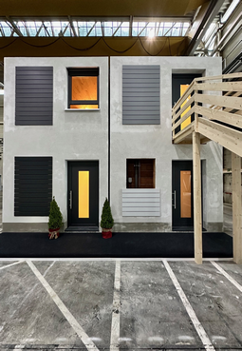
[23-20 Modul]
Die einzelnen Module verfügen über eine Fläche von bis zu 24 Quadratmetern. Sie zeichnen sich durch einen hohen Qualitätsstandard aus – sowohl energetisch als auch durch die massive Bauweise.
Foto: Leipfinger-Bader GmbH
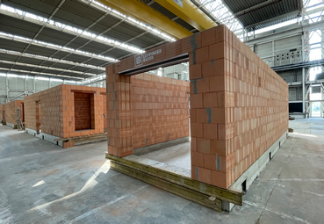
[23-20 Vorfertigung_Werk]
Die serielle Vorfertigung der Module im Werk macht wetterunabhängig und gewährleistet zugleich gleichbleibend hohe Qualität.
Foto: Leipfinger-Bader GmbH

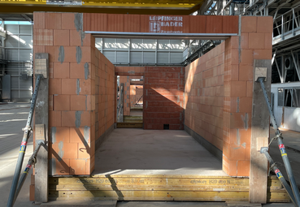
[23-20 Fensterfläche]
Der Anschluss von Modul zu Modul wird bereits werkseitig vorbereitet. Dieser befindet sich auf der kurzen Seite der Module – auf der gegenüberliegenden Seite sind Fensterflächen integriert.
Foto: Leipfinger-Bader GmbH

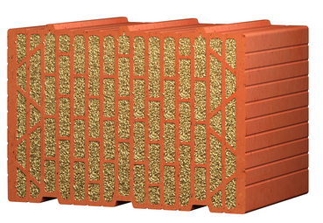
[23-20 W07 Coriso]
Die Außenwände des Moduls bestehen aus dämmstoffgefüllten „W07 Coriso“ Mauerziegeln in einer Wandstärke von 42,5 Zentimetern.
Foto: Leipfinger-Bader GmbH

Social Media
Sollten Sie das vorliegende Thema für einen Post nutzen, freuen wir uns, wenn Sie zu Leipfinger-Bader verlinken:
Leipfinger-Bader @leipfingerbader
Leipfinger-Bader @Leipfinger-Bader

Leipfinger-Bader @leipfingerbader

Leipfinger-Bader @LeipfingerBader

Gerne können Sie folgende Posts nutzen:

Serieller Wohnraum in Ziegelbauweise: @leipfingerbader hat ein modulares Konzept entwickelt, das über einen hohen Vorfertigungsgrad verfügt – inklusive Sanitäreinheit, Küche, Bodenaufbau und Boden sowie Heizung. Es überzeugt mit einem hohen Qualitäts- und Energiestandard. Insbesondere Flüchtlingsunterkünfte und Wohnungen für Studierende sollen damit realisiert werden.

Dringend benötigten Wohnraum seriell umsetzen – was politisch gefordert wird, setzt @Leipfinger-Bader praktisch um. So hat die Firma ein modulares Wohnraumkonzept entwickelt, das in massiver Ziegelbauweise serienmäßig gefertigt wird. Die hochwertigen Module sind bis zu 24 Quadratmeter groß und eignen sich für verschiedene Anwendungsbereiche wie Flüchtlingsunterkünfte, studentisches oder betriebliches Wohnen und mehr. Sie zeichnen sich durch einen hohen energetischen Standard aus und sind zu über 90 Prozent vorgefertigt.

@leipfingerbader hat ein modulares Wohnraumkonzept entwickelt, das in massiver Ziegelbauweise serienmäßig gefertigt wird. Die hochwertigen Module, die bis zu 24 Quadratmeter groß sind, eignen sich für verschiedene Anwendungsbereiche wie bspw. Flüchtlingsunterkünfte oder studentisches Wohnen. Sie zeichnen sich durch hohe energetische Standards aus und sind zu über 90 Prozent vorgefertigt – einschließlich Bodenbelag, Sanitär- und Kücheneinrichtungen sowie einer innovativen Heizungslösung.

Dämmstoffgefüllte Ziegel, hoher Vorfertigungsgrad: Mit Modulen in massiver Bauweise gibt @LeipfingerBader eine Antwort auf die Frage nach seriell gefertigtem Wohnraum in Deutschland.

Über die Leipfinger-Bader GmbH:
Leipfinger-Bader ist Marktführer für energieeffiziente und nachhaltige Systemlösungen am Bau und bietet Architekten, Planern und Investoren umfassende Beratungsleistungen. Das Unternehmen setzt als Innovationstreiber konsequent auf Forschung, Entwicklung und Prozessoptimierung setzt. Zum High-End-Produktspektrum für Neubau und Sanierung zählen – neben massiven Mauerziegeln mit integriertem Schall- und Wärmeschutz – auch Recyclingprodukte, wie zum Beispiel der aus recycelten Ziegelresten bestehende Kaltziegel. Hinzu kommen Ziegel-Fertigteile für das serielle Bauen, intelligente Lüftungssysteme, Rollladenkästen auch aus Holz, Lösungen für die Dachbegrünung, vorgehängte hinterlüftete Keramikfassaden inklusive abgestimmter Unterkonstruktion, Bodensysteme wie der keramische Estrichziegel mit energieeffizienter Heizlösung sowie Lehmplatten für den Innenausbau. Letztere kommen im Holz- und Massivneubau sowie bei der Altbausanierung als Alternative zu Gips zum Einsatz – in Form von Trennwänden, als Innenbeplankung speicherschwacher Außenwände oder beim Dachausbau.

Rückfragen beantwortet gern

Leipfinger-Bader Kommunikation2B
Caterina Bader Mareike Wand-Quassowski
Tel.: 0 87 62 – 73 30 Tel.: 02 31 – 33 04 93 23
Mail: info@leipfinger-bader.de Mail: m.quassowski@kommunikation2b.de

